PENGARUH DISIPLIN KERJA DAN KETRAMPILAN KERJA TERHADAP PRODUKTIVITAS KARYAWAN CV. PUTRA PUTRI JOMBANG

SKRIPSI

Untuk Memenuhi Sebagian Syarat

Memperoleh Gelar Sarjana (S-1)

Progam Studi Manajemen

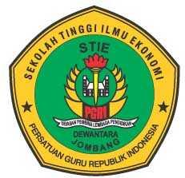

FAJAR MAULANA
1461037

SEKOLAH TINGGI ILMU EKONOMI (STIE)
PGRI DEWANTARA JOMBANG
2018

